
_______________________________________________________________
ΤΟΜ 469 : Τουρκοκυπριακή Κοινότητα Δ/Π 16:30-18:00 ΠΤΕΡ Ε116

ΔΙΑΛΕΞΗ 2^{η} : Ι. «Από το οθωμανικό παραδοσιακό πλαίσιο εξουσίας στη βρετανική αποικιοκρατική διοικητική λογική» :
Ι.Ι. Ο τερματισμός της κυριαρχίας της μουσουλμανικής ελίτ
___________________________________________________________________________

Ελένη Χαραλάμπους
Ειδική Επιστήμονας
Τμήμα Τουρκικών και Μεσανατολικών Σπουδών
Εαρινό Εξάμηνο 2025
____________________________________________________________________

Πίνακας περιεχομένων

1. Η καθεστωτική αλλαγή & Η δήλωση του John Hay, του ναυάρχου του αγγλικού στόλου
2. Ο πρώτος Υ. Αρμοστής Garnet Joseph Wolseley & Η ομιλία του αρχιεπισκόπου Σωφρονίου
3. Η πρώτη αγγλική απογραφή 1881
4. Συνεξέταση σχολικών εγχειριδίων
5. Επιλεγμένη βιβλιογραφία

Στόχοι ενότητας

1. Το status του Millet-i Hakime, της κυρίαρχης θρησκευτικής κοινότητας επί Οθωμανικής Αυτοκρατορίας
2. Το καθεστώς μειονότητας υπό αποικιακή κηδεμονία επί αγγλικής διοίκησης

Περιεχόμενο ενότητας

1.Με τη μετάβαση της Κύπρου στην αγγλική διοίκηση τερματίζεται η κυριαρχία της μουσουλμανικής ελίτ. Με τη νέα διοίκηση οι μουσουλμάνοι της Κύπρου χάνουν το status της κυρίαρχης θρησκευτικής κοινότητας.

2.Η αγγλική διοίκηση με τις ενέργειες της οδηγεί στην αποψίλωση των μουσουλμάνων της Κύπρου από τους κυριότερους κοινοτικούς τους θεσμούς (κατάργηση γραφείου του Μüftü / κατάργηση γραφείου του Kadı / υπαγωγή των δραστηριοτήτων του Evkaf (θρησκευτικό ίδρυμα των Μουσουλμάνων) υπό βρετανικό έλεγχο.
1. Η καθεστωτική αλλαγή & Η δήλωση του John Hay, του ναυάρχου του αγγλικού στόλου

[...] Τὴν φορὰν ὅμως ταύτην ἡ φήμη δὲν ἐψεύσθη. Κατὰ τὸ ἡμερολόγιον, ὅπερ ἔσχε τὴν εὐτυχῆ ἔμπνευσιν νὰ κρατῇ ὁ ἡμέτερος συμπολίτης Ἀντώνιος Ματτέη, τῇ 10 Ἰουλίου (ἔ.ν.) ἠγκυροβόλησεν ἐν τῷ λιμένι τῆς Λάρνακος ὁ ὑπὸ τὸν ναύαρχον John Hay ἀγγλικὸς στόλος (Ghannel Squadron), πρόσκοποι τοῦ ὁποίου ἐπανειλημμένως πρότερον ἐνεφανίζοντο καὶ ἠφανίζοντο. Τῇ δὲ 11 Ἰουλίου ἐνώπιον τοῦ ναυάρχου Χαίη καὶ τῶν εἰδικῶν ἀπεσταλμένων τῆς Ἀγγλίας καὶ Τουρκίας Waller Baring καὶ Σαμῆ πασᾶ κατεβιβάσθη ἡ τουρκικὴ καὶ ἀνυψώθη ἡ ἀγγλικὴ σημαία, ὲπισημοποιηθείσης οὕτω τῆς ἐκχωρήσεως τῆς νήσου ἀπὸ τοῦ ἑνὸς κράτους εἰς τὸ ἄλλο.

Κάτοικοι τῆς Κύπρου,

Σᾶς ἀναγγέλλω ὅτι συμφώνως πρὸς τὴν Σύμβασιν τὴν γενομένην μετὰ τῆς Βασιλίσσης τῆς Μ. Βρεττανίας καὶ αὐτοκρατείρας τῶν Ἰνδιῶν καὶ τῆς Α. Μ. τοῦ Σουλτάνου καὶ διʼ Αὐτοκρατορικοῦ Φιρμανίου ἐπικυρωθεῖσαν, ἐπεφορτίσθην παρὰ τῆς Α.Μ. τῆς Βασιλίσσης νὰ καταλάβω τὴν Νῆσον Κύπρον καὶ νὰ διευθύνω αὐτὴν κυβερνητικῶς μέχρι τῆς ἐλεύσεως τοῦ Διοικητοῦ, ὃν ἡ Ἄνασσα θέλει εὐδοκήσῃ νὰ ὀνομάσῃ.
[...] Φέρω λοιπὸν εἰς γνῶσιν τοῦ κοινοῦ ὅτι σήμερον ἔλαβον τὴν διαχείρησιν τῆς διοικήσεως καὶ ὅτι ὕψωσα τὴν σημαίαν τῆς Α. Μ. ἐν Λευκωσίᾳ, ἕδρᾳ τῆς Δοικήσεως. Ἡ διαχείρισις θέλει ἐξακολουθήσει προσωρινῶς κατὰ τὸ παρελθὸν μέχρις οὗ ἐκτελεσθῶσιν αἱ μεταρρυθμίσεις, ἃς ἤθελε θεωρήσει ἀναγκαίας ἡ Α. Μεγαλειότης. Οἱ ὑπάλληλοι τῆς Διοικήσεως θέλουσιν ἐξακολουθήσει κατέχοντες τὰς διαφόρους θέσεις των καὶ λαμβάνοντες τοὺς μισθούς των.

[…]Με τη Συνθήκη της Κωνσταντινούπολης, το 1878, η κυρίαρχη μουσουλμανική κοινότητα της Κύπρου μετατρεπόταν πλέον σε υποτελές στοιχείο της βρετανικής αυτοκρατορίας.[…]Η τουρκοκυπριακή πολιτική ελίτ συνήθιζε να διακηρύττει συστηματικά πως η κοινωνική και οικονομική ανισότητα, που επήλθε υπό τη βρετανική κυριαρχία υπήρξε αποτέλεσμα της κοινοτικής της αποψίλωσης στη διάρκεια της αποικιοκρατίας. Ανεξάρτητα από τα αίτια, η σταδιακή υποβάθμιση των Τουρκοκυπρίων από κυρίαρχη θρησκευτική κοινότητα (Millet-i Hakime) σε μια θρησκευτική μειονότητα με περιορισμένο πολιτικό ρόλο υπήρξε καθοριστικός παράγοντας στη διαμόρφωση των τουρκοκυπριακών πολιτικών «φρονημάτων», και ιδιαίτερα στην εμφάνιση μια υπαρξιακής «υστερίας» ανάμεσα στην τουρκοκυπριακή πολιτική ελίτ. Η ηγεσία των Τουρκοκυπρίων, όπως χαρακτηριστικά έχει επισημανθεί, βρέθηκε, μετά την εκχώρηση της Κύπρου στην Βρετανία, «στην περίεργη θέση μιας μειοψηφίας που κάποτε αποτελούσε τμήμα της εξουσίας και επεδείκνυε μια ενστικτώδη εχθρότητα απέναντι σε οτιδήποτε πρόδιδε ελληνική πολιτική υπεροχή». Κατά μία άλλη άποψη, οι Τουρκοκύπριοι, ως μέλη της κυρίαρχης κοινότητας στην Κύπρο μέχρι το 1878, «είχαν αναπτύξει ανάλογη ψυχοσύνθεση υπερήφανη έως αλαζονική, που καθιστούσε απωθητική και αντίθετη με την αντίληψη τους περί αξιοπρέπειας έστω και την προοπτική συμβίωσης τους με τους Έλληνες σε μια επικράτεια που θα διοικείτο από τους τέως ραγιάδες τους».[…] Η «αποδόμηση» της οθωμανικής εξουσίας, αναπόφευκτα, θα μεταβάλει τους Τουρκοκυπρίους από κυρίαρχο εθνοτικό millet σε μειονοτική ομάδα, της οποία η διαφύλαξη των συμφερόντων θα στηρίζεται εφεξής στη μονοδιάστατη εξάρτηση από την αποικιακή κυβέρνηση.

2. Ο πρώτος Υ. Αρμοστής Garnet Joseph Wolseley & Η ομιλία του αρχιεπισκόπου Σωφρονίου

[...] Γνωρίζετε, ἐλπίζομεν, ὅτι εὐθὺς ὡς ἡ τουρκικὴ σημαία κατεβιβάσθη καὶ ἡ ἀγγλικὴ ἐν τῇ θέσει ἐκείνης ἀνεπετάσθη, ὁ μακαρίτης ἀρχιεπίσκοπος Κύπρου Σωφρόνιος, ὑποδεχόμενος τὸν Ἄγγλον Διοικητὴν εἶπε : «Στέργομεν τὴν κυβερνητικὴν μεταβολὴν τοσούτῳ μάλλον καθ’ ὅσον πιστεύομεν, ὅτι ἡ Μεγάλη Βρετανία θὰ βοηθήσῃ τὴν Κύπρον, ὡς ἔπραξε διὰ τὰς Ἰονίους Νήσους, νὰ ἑνωθῇ μετὰ τῆς Μητρὸς Ἑλλάδος, μεθ’ ἧς ἐθνικῶς συνδέεται.

[...] Ἀρχιεπίσκοπος ἦν ὁ Σωφρόνιος, ἡ δʼ αὐτοῦ γενομένη προσφώνησις εἶχεν οὕτω : [...] Ἡ Κύπρος, Ἐξοχώτατε, καίπερ ἐν τῇ ἐσχατιᾷ τῆς Μεσογείου ὡς μεταίχμιον κειμένη, εἴχε ὅμως μεγίστην ἀξίαν παρὰ τῇ ἀγγλικῇ κυβερνήσει διὰ πολλοὺς λόγους, καὶ διότι οἰκεῖται ὑπὸ λαοῦ φιλησύχου καὶ εὐαγώγου, ὅστις, χωρὶς νὰ ἀρνηθῇ τὴν καταγωγὴν καὶ τοὺς πόθους αὐτοῦ, θέλει διατελῇ ἀφωσιωμένος εἰς τὴν νέαν πατρικὴν αὐτοῦ Κυβέρνησιν.

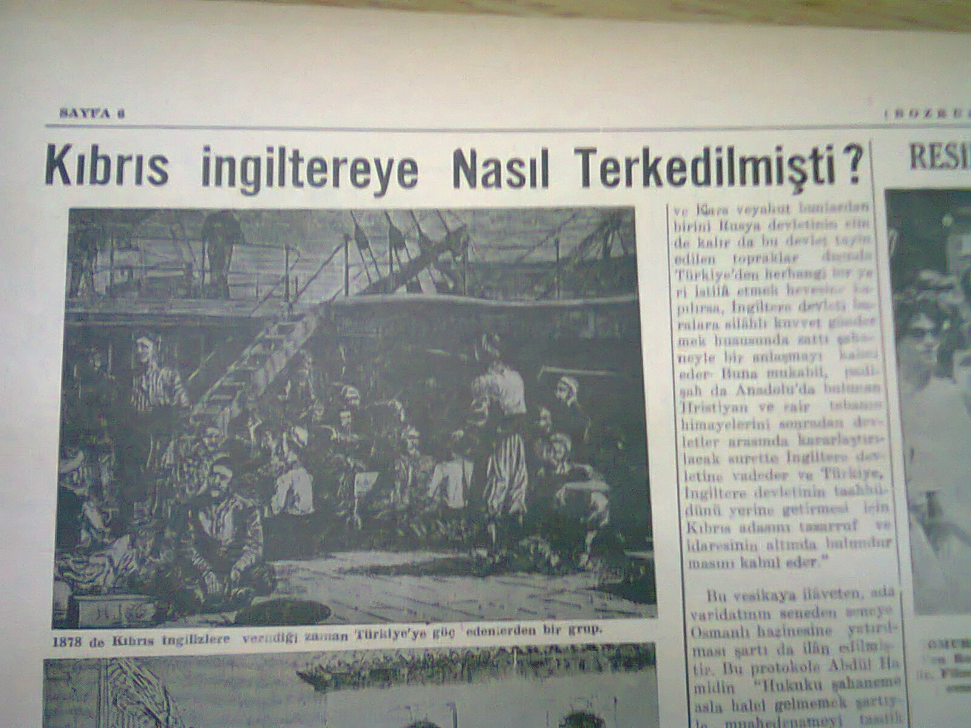Μια ομάδα από αυτούς οι οποίοι μετανάστευσαν στην Τουρκία, όταν η Κύπρος δόθηκε στην Αγγλία το 1878.
3. Η πρώτη αγγλική απογραφή 1881

 | Μωαμεθανοί | Έλληνες Χριστιανοί Ορθόδοξοι | Ρωμαιοκαθολικοί, Μαρωνίτες, Γρηγοριανοί, Ιουδαίοι, Κόπτες κτλ.
Λευκωσία | 12.662 | 43.065 | 585
Λάρνακα | 5.317 | 14.624 | 825
Λεμεσός | 5.904 | 22.472 | 872
Αμμόχωστος | 9.449 | 28.693 | 65
Πάφος | 9.454 | 28.777 | 36
Κερύνεια | 2.672 | 9.843 | 701

4. Συνεξέταση σχολικών εγχειριδίων

[…]Γίνεται κατανοητό ότι η Τουρκία δεν εγκαταλείπει τα κυριαρχικά της δικαιώματα με αυτήν τη συμφωνία. Το νησί παραχωρείται στην Αγγλία υπό όρους και σε προσωρινή βάση. […] Οι Ελληνοκύπριοι καλωσορίζουν τη βρετανική διοίκηση του νησιού. Πιστεύουν ότι με αυτόν τον τρόπο θα επιτύχουν τους στόχους τους πιο εύκολα. Από την πρώτη ημέρα που η βρετανική κυβέρνηση αναλαμβάνει οι Ελληνοκύπριοι πιέζουν για να περιορίσουν διάφορα δικαιώματα των Τούρκων. Στην κορυφή αυτών των ενεργειών βρίσκεται η επίμονη προσπάθεια ανάληψης της διοικητικής οργάνωσης του νησιού.
[…]Ο κυπριακός λαός, όπως και οι τουρκικές αρχές στην Κύπρο, πληροφορήθηκαν τα σχετικά με τη συνθήκη και την αλλαγή κυριαρχίας στο νησί μετά την άφιξη του ναυάρχου Hay.Την αλλαγή αυτή δέχτηκαν ευνοϊκά οι Έλληνες Κύπρου.[…]Το 1925, μετά τη συνθήκη της Λωζάνης και την παραίτηση της Τουρκίας από τα δικαιώματα πάνω στην Κύπρο, το νησί ανακηρύχτηκε επίσημα βρετανική αποικία.

5. Επιλεγμένη βιβλιογραφία

Beckingham, C. F., «The Cypriot Turks», Journal of the Royal Central Asian Society, τ. 43, σσ. 126-30.
Kızılyürek Niyazi, Οι Τουρκοκύπριοι, η Τουρκία και το Κυπριακό, Παπαζήσης, Αθήνα 2009. DS54.9.K59T6 2009
Kızılyürek Niyazi, Μια ιστορία βίας και μνησικακίας : η γένεση και η εξέλιξη της εθνοτικής διένεξης στην Κύπρο, Heterotopia, Λευκωσία 2019. DS54.42.Τ87K5915 2019
Κτωρής Σώτος, Τουρκοκύπριοι: Από το Περιθώριο στο Συνεταιρισμό (1923-1960), Εκδόσεις Παπαζήση, Διεθνής και Ευρωπαϊκή Πολιτική, Αθήνα 2013. DS54.42.T87K86 2013
Οικονομίδης Χριστοφής, «Οι προσφωνήσεις αρχιεπισκόπου Σωφρονίου και μητροπολίτη Κιτίου Κυπριανού στον πρώτο Άγγλο Αρμοστή το 1878, χωρίς αναφορά στο αίτημα της Ενώσεως, και κάποια άλλη προσφώνηση με το αίτημα της Ενώσεως», Ιωάννης Θεοχαρίδης (επιμ.), Πρακτικά του τρίτου Διεθνούς Κυπρολογικού Συνεδρίου (Λευκωσία,16-20 Απριλίου 1996), τ. Γ', Εταιρεία Κυπριακών Σπουδών, Λευκωσία 2000-2001, σσ. 411-416. CC51.P72 1996
Papadopoullos, Th., Social and Ηistorical Data on Population (1570-1881), Nicosia 1965. DS54.7.P36 1965
Παπαγεωργίου Στέφανος Π., Η πρώτη περίοδος της «αγγλοκρατίας» στην Κύπρο, 1878-1914 : πολιτικός εκσυγχρονισμός και κοινωνικές αδράνειες, Παπαζήσης, Αθήνα 1996. DS54.8.P37 1996

Φίλιος Ζαννέτος, Ιστορία της νήσου Κύπρου : Από της αγγλικής κατοχής μέχρι σήμερον, τ. Β΄, Εκδόσεις Φιλοκαλία, Λάρνακα 1911, σελ. 42.
Κωνσταντίνος Α. Κωνσταντινίδης, Η αγγλική κατοχή της Κύπρου του 1878, Λευκωσία 1930, σελ. 83.
Σώτος Κτωρής, Τουρκοκύπριοι: Από το Περιθώριο στο Συνεταιρισμό (1923-1960), Εκδόσεις Παπαζήση, Διεθνής και Ευρωπαϊκή Πολιτική, Αθήνα 2013, σσ. 38, 39, 41.
Εφημερίδα Νέον Έθνος, «ΥΠΟΜΝΗΜΑ ΤΟΥ ΕΛΛΗΝ. ΤΗΣ ΚΥΠΡΟΥ ΠΛΗΘΥΣΜΟΥ ΠΡΟΣ ΤΟΝ ΕΝΤΙΜΟΤΑΤΟΝ Κ_{ΟΝ} J. CHAMBERLAIN ΥΠΟΥΡΓΟΝ ΤΩΝ ΑΠΟΙΚΙΩΝ», 8)21 Μαρτίου 1903.
Φίλιος Ζαννέτος, Ιστορία της νήσου Κύπρου : Από της αγγλικής κατοχής μέχρι σήμερον, τ. Β΄, Εκδόσεις Φιλοκαλία, Λάρνακα 1911, σσ. 45-46.
Εφημερίδα Bozkurt, «Kıbrıs ingiltereye Nasıl Terkedilmişti?», 16 Αυγούστου 1960. [Πώς παραχωρήθηκε η Κύπρος στην Αγγλία;]
Cyprus Blue Book, 1887-1888, H.M.S.O., London 1888, σσ. 411-413.
Kıbrıs tarihi notları, Türk Maarif Müdürlüğü, 1962, σσ. 95, 99, 100. Ο Ahmet An αναφέρει ότι το Σημειώσεις για την Ιστορία της Κύπρου /Kıbrıs Tarihi Notları τελικά δεν αξιοποιήθηκε στα σχολεία της Τουρκικής Κοινότητας «επειδή αυτά τα κείμενα δεν μπορούσαμε να τα μάθουμε δεν διδάχθηκαν στα σχολεία». Βλ. Ahmet An, Kıbrıs Türk kültürü üzerine yazılar, Galeri Kültür Yayınları, Lefkoşa 1999, σελ. 128.
Α. Παντελίδου, Κ. Χατζηκωστή, Χ. Σαββίδου & Κ. Κατσώνη, Ιστορία της Κύπρου. Μεσαιωνική Νεότερη (1192-1974), ΥΠΠ-ΥΑΠ, Λευκωσία 2002, σσ. 186,188.

